**ZDRAVSTVENO LETOVANJE OTROK**

**NA DEBELEM RTIČU 2025**

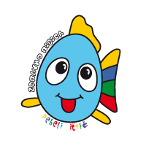 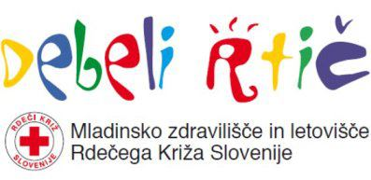

**1. izmena: 13. 7. do 20. 7. 2025**

**2. izmena: 20. 7. do 27. 7. 2025**

**ZDRAVSTVENO LETOVANJE OTROK**

* **otroci od 7 do 14 let s pogostimi zdravstvenimi težavami**
* **predlog izpolni zdravnik otroka in ga oddate kot prijavo**
* **prijave zbiramo na eRKpomoči ali**

**OZ RKS Novo mesto, Ulica Slavka Gruma 54a**

**GSM št.: 030 710 222, e-mail: letovanje.rknm@gmail.com**

* **rok za prijavo do zapolnitve prostih mest**
* **prispevek staršev je 21,00 EUR**
* **prijavnica na spletni strani:** [Obvestilo o letovanju otrok | OZRK Novo mesto](https://novomesto.ozrk.si/nase-aktivnosti/obvestilo-o-letovanju-otrok)

**Zdravstveno letovanje sofinancirajo ZZZS in občine, socialno letovanje pa občine iz katerih so prijavljeni otroci in KORK ter OZ RKS Novo mesto.**